Dobar vam dan, dragi moji boravkaši!

Iako se ova tri dana ne vidimo uživo, družit ćemo se na ovaj način!
Vjerujem da ste bili marljivi i da ste već odradili zadatke koje vam je zadala učiteljica Ljubica.
Sve aktivnosti koje su navedene u ovom dokumentu su za naredna tri dana pa si rasporedite kako vam što odgovara. Napominjem da je sve dobrovoljno i da navedene aktivnosti i zadatke odradi tko želi (iako bi mi bilo drago da svatko od vas odradi barem jednu aktivnost).

Ako želite još malo ponoviti ono što smo do sada naučili, predlažem da odigrate nekoliko kvizova koje vam stavljam u nastavku. To su kvizovi koje često igramo i u produženom boravku i uvijek nam je zabavno učiti na ovaj način!

MATEMATIKA:
https://wordwall.net/hr/resource/704979/matematika/ponavljanje-zbrajanje-i-oduzimanje-troznamenkastog-
https://wordwall.net/hr/resource/6766140/matematika/matematika-zbrajanje-i-oduzimanje-stotica-do-1000
Zadatke u nastavku možeš ispisati na jedan prazan papir ili u bilježnicu iz matematike i dodatno provježbati zbrajanje brojeva do 1000.
392 + 63 =
673 + 98 =
787 + 94 =
496 + 23 =
753 + 28 =
706 + 46 =
638 + 67 =
742 + 33 =
995 + 59 =
666 + 84 =
356 + 45 =
823 + 45 =
Istu stvar ponovi i sa zadacima oduzimanja brojeva do 1000.
377 – 24 =
758 – 67 =
243 – 75 =
547 – 36 =
809 – 26 =
830 – 44 =
331 – 22 =
656 – 88 =
432 – 23 =
945 – 74 =
234 – 49 =
123 – 74 =
387 – 24 =
759 – 67 =
243 – 77 =
549 – 39 =

HRVATSKI JEZIK:
https://wordwall.net/hr/resource/2101847/hrvatski-jezik/rije%c4%8di-s-%c4%8d-%c4%87-ije-i-je
https://wordwall.net/hr/resource/424138/hrvatski-jezik/%c4%8d-%c4%87
https://wordwall.net/hr/resource/704836/hrvatski-jezik/glavoci-%c4%87-%c4%8d-vje%c5%beba-i-ponavljanje

ISTRAŽIVAČKO – LIKOVNI RAD

Pošto 9.11. obilježavamo Međunarodni dan izumitelja, željela bih da ga i mi u produženom boravku prigodno obilježimo. Iz tog razloga kroz ova tri dana dobit ćete mini projekt.
Vaš je zadatak da odaberete jednog izumitelja/izumiteljicu, pokušate ga/ju nacrtati, istražite i zapišete zanimljive činjenice o tom izumitelju/izumiteljici, što je izumio/izumila i kako je taj izum utjecao na svijet ( možete napraviti na A4 papiru, plakatu, kartonu,…na onome što imate kod kuće).
Sve zajedno, ne treba biti više od 10 rečenica.
Napominjem da je ovaj zadatak za one koji ga žele odraditi jer ćemo te plakate izložiti u zajedničkom prostoru škole.
Za one učenike koji nisu u mogućnosti odraditi ovaj zadatak, imam i rezervni plan. Osim gore navedenog zadatka, možete zamisliti da ste vi izumitelj/izumiteljica i nacrtati neki svoj izum te pokraj njega napisati kakav je to izum i za što služi. Kako bi se podsjetili kako je to biti uspješan izumitelj, stavljam vam poveznicu za jedan animirani film kojeg svi jaaaaako volite!
https://www.youtube.com/watch?v=cIbI9FH-I0w
PLESNE MINUTE
Ukoliko se želite malo razgibati, stavljam vam nekoliko plesnih koreografija koje često plešemo u produženom boravku. Uživajteee!!!
https://www.youtube.com/watch?v=CyfM2o0d0IE
https://www.youtube.com/watch?v=dpY4ZTV7Fm0
https://www.youtube.com/watch?v=dpY4ZTV7Fm0

SLUŠAMO PRIČU 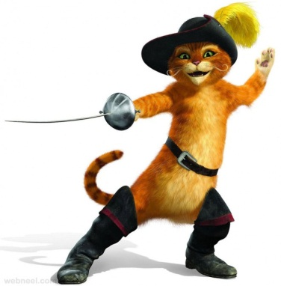
Pošto svi volimo slušati priče, stavljam vam poveznicu za priču Mačak u čizmama. Ako ste se taman fino naručali, smjestite se u kauč, krevet ili fotelju i poslušajte priču koja slijedi.
https://www.youtube.com/watch?v=JBOjVDCRQF4

ČITAMO BASNE
Nedavno smo naučili što je basna. U nastavku pročitajte jednu zanimljivu basnu i pokušajte zaključiti koja je njezina pouka.

LAV I MIŠ
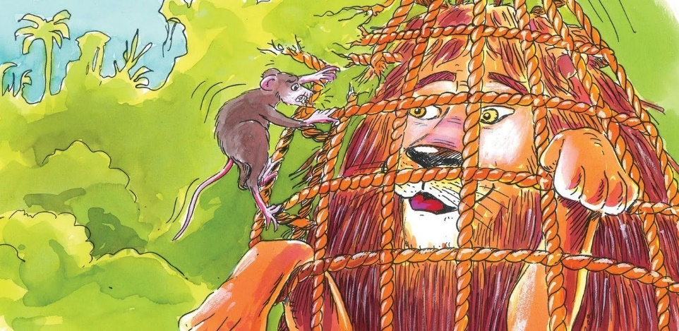
Lav je bio umoran. On leže u hlad da se odmori i zaspa. Prolazeći tuda, miš odluči pretrčati preko lava. Međutim, lav se probudi i ščepa miša.
- Je li, maleni ? Zar se ti, kraj toliko prostora, usuđuješ pretrčavati preko mojih leđa? Što ćemo sada, govori? - viknu lav.
- Moćni lave - odgovori miš umiljato. - Pogriješio sam, priznajem. Molim te da mi oprostiš. Nikada više neću to učiniti, ovo je prvi i posljednji put. - Uostalom, pomisli: Kakva bi to slava bila za lava da ubije miša?
Lav se nasmije i pusti miša živog i zdravog.
Poslije nekoliko dana, lav se nesretno uhvati u jaku mrežu koju su postavili lovci. Nije se mogao izvući pa je rikao od jada i srdžbe.
To je čuo miš. Odmah je dotrčao. Kada je ugledao svog dobrotvora u mreži, nije gubio vrijeme. Počeo je gristi užad i malo po malo načinio je dovoljno veliki otvor kroz koji se lav izvukao i tako spasio.
- Kakve se čudne stvari događaju na ovom svijetu! - reče lav. - Ko bi ikad pomislio da i miš može spasiti lava od smrti!

Odgovori usmeno:
Što je basna?
Tko su likovi?
Koja je pouka ove basne?

Nadam se da ste se lijepo zabavili, naučili nešto, ponovili nastavni sadržaj i da ste spremni za novi, uzbudljivi tjedan u školi koji je pred nama. Ukoliko imate bilo kakvih pitanja, stojim vam na raspolaganju preko naše Viber grupe!

Pozdravljam vas do ponedjeljka!!
Učiteljica Mirela!

